附件１
闲置公寓家具明细表

序号 | 家具 | 数量 | 单位 | 规格（mm） | 样式 | 备注
1 | 宿舍桌 | 200 | 张 | 1200*700*800mm | 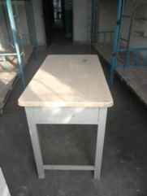
2 | 三人衣柜 | 45 | 件 | 1350*500*2400mm | 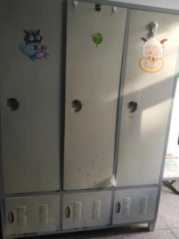
3 | 衣被橱 | 45 | 件 | 540*500*1000mm（两门）  540*500*1500mm（三门） | 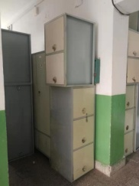
4 | 六门衣柜 | 30 | 件 | 840*540*1900mm | 